УЧРЕЖДЕНИЕ ОБРАЗОВАНИЯ
БЕЛОРУССКИЙ ГОСУДАРСТВЕННЫЙ УНИВЕРСИТЕТ
ИНФОРМАТИКИ И РАДИОЭЛЕКТРОНИКИ

Факультет непрерывного и дистанционного обучения

Специальность: Автоматизированные системы обработки информации

КОНТРОЛЬНАЯ РАБОТА
ПО ВЫСШЕЙ МАТЕМАТИКЕ № 11
Вариант № 8

Соболевского Дмитрия Александровича

Группа: 590651
Зачетная книжка: ‎000623-28

Электронный адрес: sobolevskidmitry@gmail.com / BSUIR\sda

Контрольная работа 11. Операционное исчисление
Задачи 531 – 540.
Найти изображение заданного оригинала 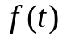.
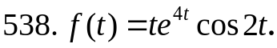
Решение.
По таблице оригиналов находим 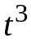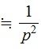
Тогда по теореме смещения 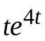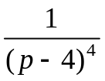.
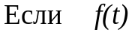,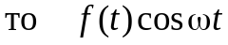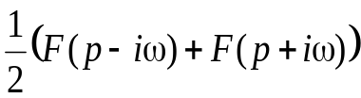.
Получим: 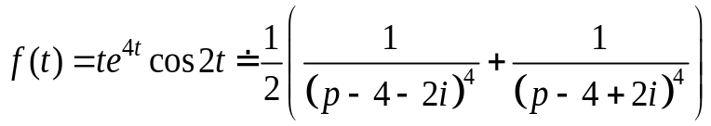

Задачи 541 – 550.
Найти изображение заданного оригиналаf(t).
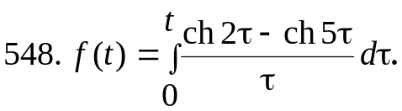
Решение.
Используя таблицу оригиналов и свойство линейности, находим:
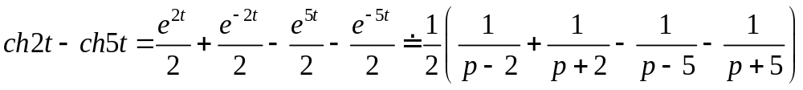
Применив теорему интегрирования изображения, получим
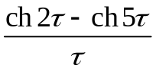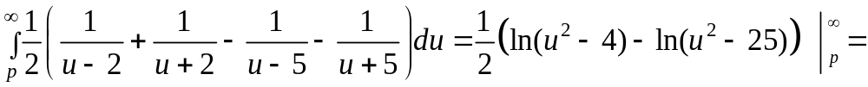
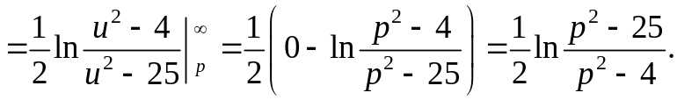
На основании теоремы интегрирования оригинала
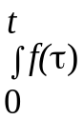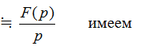
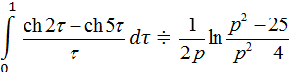

Задачи 551 – 560.
По заданному графику оригинала найти изображение.
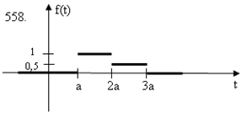
Решение.
Найдем аналитическое выражение для функции 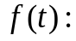
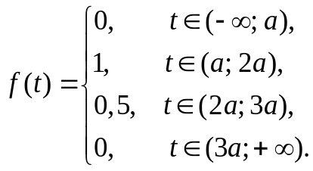
Для 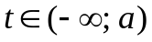 имеем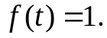 Найдем функцию 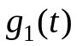 такую, чтобы при 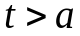 выполнялось соотношение:
где
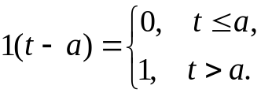
Теперь находим функцию 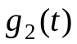 такую, чтобы при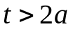 было справедливо равенство:
Аналогично находим функции:
Таким образом,
Пользуясь свойством линейности и теоремой запаздывания, получили изображение: 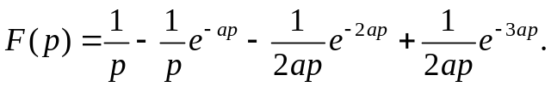

Задачи 561 – 570.
Найти оригинал по заданному изображению.
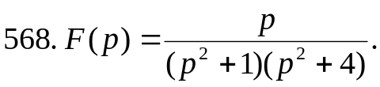
Решение.
Разложим 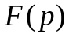в сумму простых дробей:
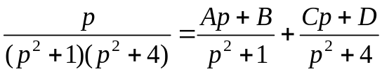
Приводим правую часть равенства к общему знаменателю и приравниваем числители двух дробей:
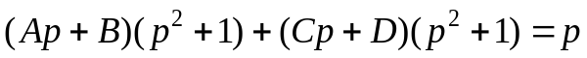
Приравнивая коэффициенты при одинаковых степенях р, получаем систему алгебраических уравнений:
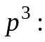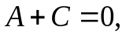
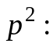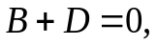
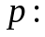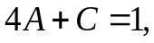
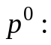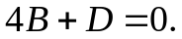
Решая систему, находим коэффициенты:
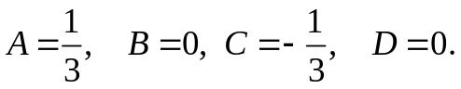
Таким образом, 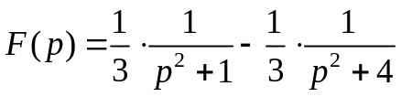
Используя свойство линейности и таблицу оригиналов и изображений, находим оригинал 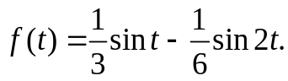

Задачи 571 – 580.
Методом операционного исчисления найти частное решение дифференциального уравнения, удовлетворяющего заданным начальным условиям.
Решение.
Пусть искомое решение 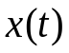 есть оригинал, и 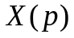 – его изображение. Тогда если, то 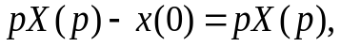
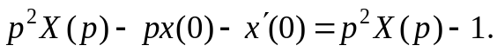
По таблице изображений находим изображение функции в правой части уравнения: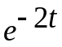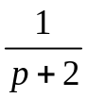.
Тогда операторное уравнение имеет вид
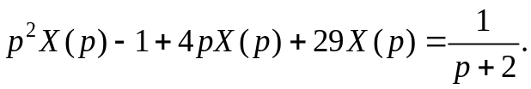
Из последнего уравнения находим :
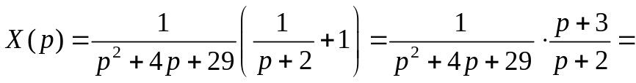
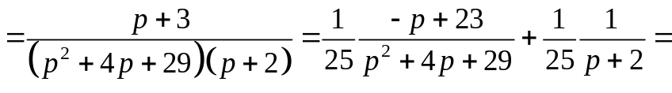
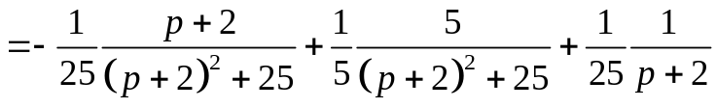
Следовательно, по таблице оригиналов и изображений искомое решение будет иметь вид 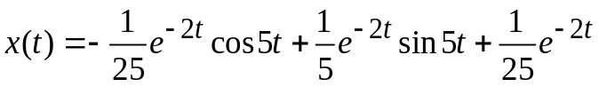

Задачи 581 – 590.
Операционным методом решить систему дифференциальных уравнений.
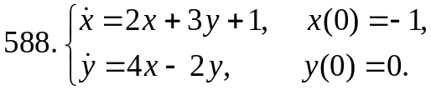
Решение.
Пусть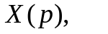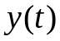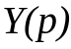, тогда 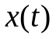
По таблице оригиналов и изображений находим 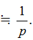
Применяя преобразование Лапласа к уравнениям системы, получаем:
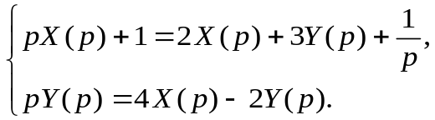
Преобразуем эту систему к виду:
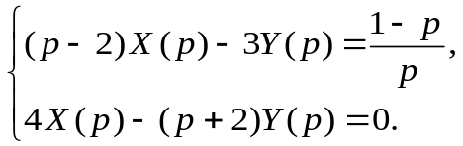
Находим решение этой алгебраической системы по правилу Крамера
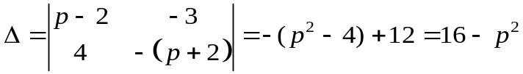
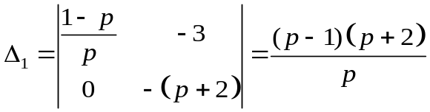
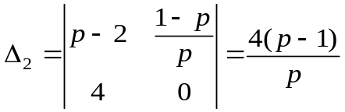
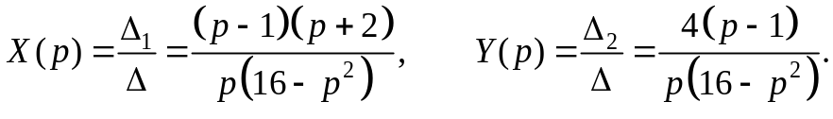
Преобразуем, разложив на простейшие дроби:
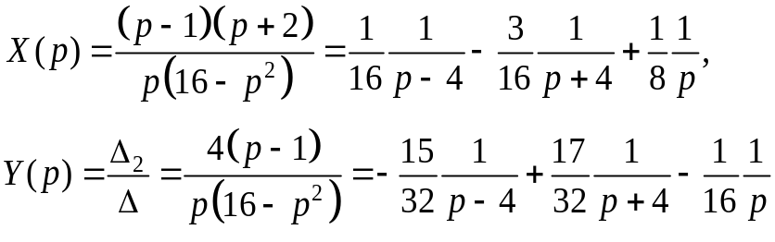
Пользуясь таблицей оригиналов и изображений, получаем
